**МИНИСТЕРСТВО ПРОСВЕЩЕНИЯ ПМР**

**ГОУ СПО «ТИРАСПОЛЬСКИЙ ТЕХНИКУМ ИНФОРМАТИКИ И ПРАВА»**

**ДНЕВНИК**

**ПРОХОЖДЕНИЯ ПРАКТИКИ**

**______________________**УП.01.01 Учебная практика**____________________________**

вид практики

Профессиональный модуль __ПМ.01 Разработка модулей программного___ обеспечения для компьютерных систем ________________________________

___________________________________________________________________

индекс, наименование профессионального модуля

Междисциплинарный курс _____________________________________________

__МДК 01.01. Разработка программных модулей________________________________

__МДК 01.02. Поддержка и тестирование программных модулей_______________________

индекс, наименование междисциплинарного курса

Ф.И.О. студента____________________Дидур Даниил Юрьевич_____________________________

Специальность __2.09.02.07 Информационные системы и программирование

код, наименование специальности

Курс 3 группа 313

Время прохождения практики: с «_31_» _10_ 20_25_ г. по «_11_» _12_ 20_25_ г.

База практики __ГОУ СПО «Тираспольский техникум информатики и права»__

**Календарно-тематический план**

|  |  |  |  |  |
| --- | --- | --- | --- | --- |
| **№**  **п/п** | **Дата** | **Описание выполненной работы** | **Количество часов** | **Оценка и подпись руководителя практики** |
|  | 31.10.2025 | Роль практического обучения при формировании компетенций обучающихся. Инструктаж по технике безопасности и правилам поведения на учебной практике. | 2 |  |
|  | 31.10.2025 | Создание проекта на основе шаблона MVC. | 2 |  |
|  | 31.10.2025 | Оформление отчетной документации. | 2 |  |
|  | 01.11.2025 | Использование Git для контроля версий. | 2 |  |
|  | 01.11.2025 | Использование Git для контроля версий. | 2 |  |
|  | 01.11.2025 | Оформление отчетной документации. | 2 |  |
|  | 03.11.2025 | Определение структуры MVC-приложения, взаимодействие моделей, контроллеров и представлений. | 2 |  |
|  | 03.11.2025 | Определение структуры MVC-приложения, взаимодействие моделей, контроллеров и представлений. | 2 |  |
|  | 03.11.2025 | Оформление отчетной документации. | 2 |  |
|  | 04.11.2025 | Frontend разработка основная страница: написание шапки сайта, секции «О нас». | 2 |  |
|  | 04.11.2025 | Frontend разработка основная страница: написание шапки сайта, секции «О нас». | 2 |  |
|  | 04.11.2025 | Оформление отчетной документации. | 2 |  |
|  | 05.11.2025 | Frontend разработка основная страница: написание секций «Услуги», «Контакты». | 2 |  |
|  | 05.11.2025 | Frontend разработка основная страница: написание секций «Услуги», «Контакты». | 2 |  |
|  | 05.11.2025 | Оформление отчетной документации. | 2 |  |
|  | 06.11.2025 | Frontend разработка основная страница: написание форм входа/регистрации. | 2 |  |
|  | 06.11.2025 | Frontend разработка основная страница: написание форм входа/регистрации. | 2 |  |
|  | 06.11.2025 | Оформление отчетной документации. | 2 |  |
|  | 07.11.2025 | Frontend разработка основная страница: написание секции «Написать сообщение» и подвала сайта. | 2 |  |
|  | 07.11.2025 | Frontend разработка основная страница: написание секции «Написать сообщение» и подвала сайта. | 2 |  |
|  | 07.11.2025 | Оформление отчетной документации. | 2 |  |
|  | 08.11.2025 | Использование fetch-запросов для обновления данных без перезагрузки страницы. | 2 |  |
|  | 08.11.2025 | Использование fetch-запросов для обновления данных без перезагрузки страницы. | 2 |  |
|  | 08.11.2025 | Оформление отчетной документации. | 2 |  |
|  | 10.11.2025 | Создание адаптивного интерфейса с использованием медиазапросов CSS. | 2 |  |
|  | 10.11.2025 | Создание адаптивного интерфейса с использованием медиазапросов CSS. | 2 |  |
|  | 10.11.2025 | Оформление отчетной документации. | 2 |  |
|  | 11.11.2025 | Знакомство с PostgreSQL. | 2 |  |
|  | 11.11.2025 | Знакомство с PostgreSQL. | 2 |  |
|  | 11.11.2025 | Оформление отчетной документации. | 2 |  |
|  | 12.11.2025 | Создание базы данных в СУБД PostgreSQL. | 2 |  |
|  | 12.11.2025 | Создание базы данных в СУБД PostgreSQL. | 2 |  |
|  | 12.11.2025 | Оформление отчетной документации. | 2 |  |
|  | 13.11.2025 | Подключение PostgreSQL через appsettings.json. Определение сущностей и их атрибутов в C# для базы данных с использованием Entity Framework. | 2 |  |
|  | 13.11.2025 | Подключение PostgreSQL через appsettings.json. Определение сущностей и их атрибутов в C# для базы данных с использованием Entity Framework. | 2 |  |
|  | 13.11.2025 | Оформление отчетной документации. | 2 |  |
|  | 14.11.2025 | Разработка базовых операций CRUD для всех сущностей. Добавление моделей. | 2 |  |
|  | 14.11.2025 | Разработка базовых операций CRUD для всех сущностей. Добавление моделей. | 2 |  |
|  | 14.11.2025 | Оформление отчетной документации. | 2 |  |
|  | 15.11.2025 | Разработка сервисов для авторизации и аутентификации. | 2 |  |
|  | 15.11.2025 | Разработка сервисов для авторизации и аутентификации. | 2 |  |
|  | 15.11.2025 | Оформление отчетной документации. | 2 |  |
|  | 17.11.2025 | Доработка сервисов для авторизации и аутентификации | 2 |  |
|  | 17.11.2025 | Доработка сервисов для авторизации и аутентификации | 2 |  |
|  | 17.11.2025 | Оформление отчетной документации. | 2 |  |
|  | 18.11.2025 | Подготовка проекта к использованию ClaimsIdentity | 2 |  |
|  | 18.11.2025 | Подготовка проекта к использованию ClaimsIdentity | 2 |  |
|  | 18.11.2025 | Оформление отчетной документации. | 2 |  |
|  | 19.11.2025 | Подключение HttpContext.U  ser и ClaimsIdentity | 2 |  |
|  | 19.11.2025 | Подключение HttpContext.User и ClaimsIdentity | 2 |  |
|  | 19.11.2025 | Оформление отчетной документации. | 2 |  |
|  | 20.11.2025 | Использование C#, FluentValidation и JavaScript для валидации вводимых данных при авторизации и регистрации. | 2 |  |
|  | 20.11.2025 | Использование C#, FluentValidation и JavaScript для валидации вводимых данных при авторизации и регистрации. | 2 |  |
|  | 20.11.2025 | Оформление отчетной документации. | 2 |  |
|  | 21.11.2025 | Использование C#, FluentValidation и JavaScript для валидации вводимых данных для других объектов. | 2 |  |
|  | 21.11.2025 | Использование C#, FluentValidation и JavaScript для валидации вводимых данных для других объектов. | 2 |  |
|  | 21.11.2025 | Оформление отчетной документации. | 2 |  |
|  | 22.11.2025 | Использование Google аккаунта в качестве сервера отправки сообщений. | 2 |  |
|  | 22.11.2025 | Использование Google аккаунта в качестве сервера отправки сообщений | 2 |  |
|  | 22.11.2025 | Оформление отчетной документации. | 2 |  |
|  | 24.11.2025 | Реализация проверки подлинности пользователя при регистрации. | 2 |  |
|  | 24.11.2025 | Реализация проверки подлинности пользователя при регистрации. | 2 |  |
|  | 24.11.2025 | Оформление отчетной документации. | 2 |  |
|  | 25.11.2025 | Настройка Google Cloud для авторизации. | 2 |  |
|  | 25.11.2025 | Настройка Google Cloud для авторизации. | 2 |  |
|  | 25.11.2025 | Оформление отчетной документации. | 2 |  |
|  | 26.11.2025 | Реализация авторизации Google. | 2 |  |
|  | 26.11.2025 | Реализация авторизации Google. | 2 |  |
|  | 26.11.2025 | Оформление отчетной документации. | 2 |  |
|  | 27.11.2025 | Доработка авторизации Google. | 2 |  |
|  | 27.11.2025 | Доработка авторизации Google. | 2 |  |
|  | 27.11.2025 | Оформление отчетной документации. | 2 |  |
|  | 28.11.2025 | Frontend разработка страницы со странами/каталог. | 2 |  |
|  | 28.11.2025 | Frontend разработка страницы со странами/каталог. | 2 |  |
|  | 28.11.2025 | Оформление отчетной документации. | 2 |  |
|  | 29.11.2025 | Frontend доработка страницы со странами/каталог. | 2 |  |
|  | 29.11.2025 | Frontend доработка страницы со странами/каталог. | 2 |  |
|  | 29.11.2025 | Оформление отчетной документации. | 2 |  |
|  | 01.12.2025 | Frontend разработка страницы с элементами каталога: секция отображения. | 2 |  |
|  | 01.12.2025 | Frontend разработка страницы с элементами каталога: секция отображения. | 2 |  |
|  | 01.12.2025 | Оформление отчетной документации. | 2 |  |
|  | 02.12.2025 | Frontend доработка страницы с элементами каталога: секция отображения. | 2 |  |
|  | 02.12.2025 | Frontend доработка страницы с элементами каталога: секция отображения. | 2 |  |
|  | 02.12.2025 | Оформление отчетной документации. | 2 |  |
|  | 03.12.2025 | Frontend разработка страницы с элементами: реализация фильтров и сортировки данных. | 2 |  |
|  | 03.12.2025 | Frontend разработка страницы с элементами: реализация фильтров и сортировки данных. | 2 |  |
|  | 03.12.2025 | Оформление отчетной документации. | 2 |  |
|  | 04.12.2025 | Frontend доработка страницы с элементами: реализация фильтров и сортировки данных. | 2 |  |
|  | 04.12.2025 | Frontend доработка страницы с элементами: реализация фильтров и сортировки данных. | 2 |  |
|  | 04.12.2025 | Оформление отчетной документации. | 2 |  |
|  | 05.12.2025 | Разработка сервисов для реализации фильтров на странице. | 2 |  |
|  | 05.12.2025 | Разработка сервисов для реализации фильтров на странице. | 2 |  |
|  | 05.12.2025 | Оформление отчетной документации. | 2 |  |
|  | 06.12.2025 | Доработка сервисов для реализации фильтров на странице. | 2 |  |
|  | 06.12.2025 | Доработка сервисов для реализации фильтров на странице. | 2 |  |
|  | 06.12.2025 | Оформление отчетной документации. | 2 |  |
|  | 08.12.2025 | Frontend разработка страница с конкретным элементом | 2 |  |
|  | 08.12.2025 | Frontend разработка страница с конкретным элементом | 2 |  |
|  | 08.12.2025 | Оформление отчетной документации. | 2 |  |
|  | 09.12.2025 | Frontend доработка страница с конкретным элементом | 2 |  |
|  | 09.12.2025 | Frontend доработка страница с конкретным элементом | 2 |  |
|  | 09.12.2025 | Оформление отчетной документации. | 2 |  |
|  | 10.12.2025 | Оформление индивидуального проекта к защите работы. | 2 |  |
|  | 10.12.2025 | Оформление индивидуального проекта к защите работы. | 2 |  |
|  | 10.12.2025 | Оформление отчетной документации. | 2 |  |
|  | 11.12.2025 | Оформление презентации к защите работы. | 2 |  |
|  | 11.12.2025 | Оформление презентации к защите работы. | 2 |  |
|  | 11.12.2025 | Дифференцированный зачет. | 2 |  |

Содержание объемов выполненных работ подтверждаю

Руководитель практики

от техникума (предприятия) _________________ /_С.Г. Патеров__/

подпись Ф.И.О

**31.10.2025**

**Тема:** Роль практического обучения при формировании компетенций обучающихся. Инструктаж по технике безопасности и правилам поведения на учебной практике. Создание проекта на основе шаблона MVC. Оформление отчетной документации.

**Ход Работы**

Практическое обучение в области программирования имеет ключевое значение для развития необходимых компетенций, так как в этой области теоретические знания часто не могут быть полностью реализованы без практического применения. Студенты, проходящие практику, учатся решать реальные задачи, создавать и тестировать программный код, работать с различными языковыми инструментами и фреймворками. Это помогает развить аналитические способности, умение работать с алгоритмами, а также навыки отладки и оптимизации кода. Практическое обучение способствует глубокому пониманию теоретических аспектов программирования и помогает сформировать компетенции, которые требуются на рынке труда.

Хотя программирование само по себе не сопряжено с физическими рисками, важно соблюдать технику безопасности при работе с оборудованием и программным обеспечением. Инструктаж в данном случае включает информацию о правильном использовании компьютеров и рабочих станций, правилах защиты данных, предотвращении кибератак и соблюдении конфиденциальности информации. Также важно учитывать правила поведения в коллективе, например, в процессе работы над проектами в команде, соблюдение сроков, коммуникация с наставниками и коллегами, а также корректное документирование и тестирование программного обеспечения.

Этот проект представляет собой веб-приложение, использующее архитектуру MVC для разделения логики работы с данными, представления и управления пользователем. В качестве frontend-части используется HTML для разметки, CSS для стилизации, а также JavaScript для динамического взаимодействия. Backend будет реализован на языке C# с использованием ASP.NET Core. Для хранения данных применяется база данных PostgreSQL.

1. **Запуск Visual Studio**  
   Для начала необходимо открыть Visual Studio и выбрать пункт "Создание проекта", как показано на рисунке 1. В открывшемся окне выберите "Создать новый проект". Это позволит перейти к выбору шаблона проекта.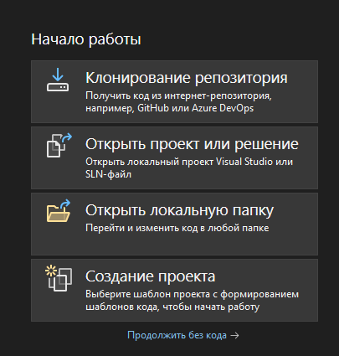

(Рис1. Окно создания нового проекта в Visual Studio)

1. **Выбор шаблона проекта**  
   В следующем окне необходимо выбрать шаблон "ASP.NET Core Web Application". После выбора шаблона нажмите кнопку "Далее". Это позволит создать базовую структуру веб-приложения.

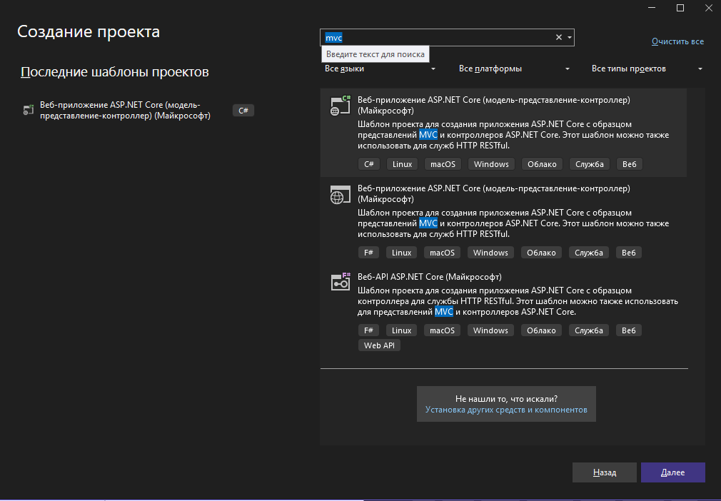

(Рис2. Выбор шаблона проекта)

1. **Настройка параметров проекта**  
   Далее нужно ввести название проекта и выбрать расположение для его сохранения. Например, проект можно назвать "TourismAgency". После этого нажмите "Создать", чтобы продолжить настройку.

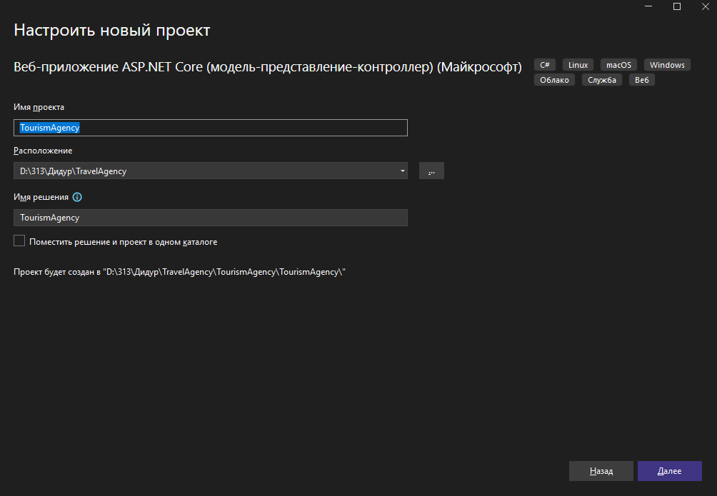

(Картинка: Рис3. Ввод названия проекта)

1. **Выбор шаблона MVC**  
   На следующем шаге необходимо выбрать шаблон "Web Application (Model-View-Controller)". Это обеспечит создание проекта с базовой структурой MVC, которая включает модели, контроллеры и представления. После выбора шаблона нажмите "Создать".

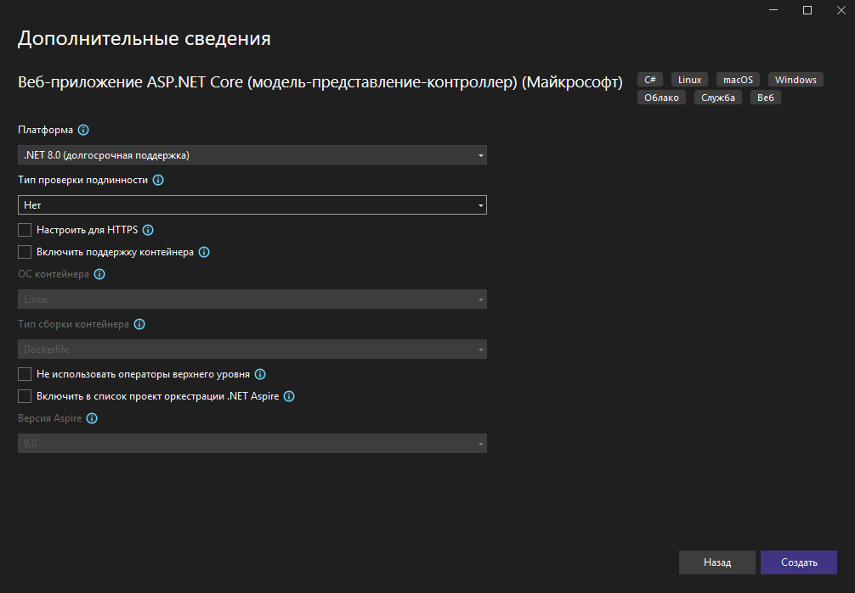

(Картинка: Рис4. Выбор шаблона MVC)

1. **Запуск проекта**  
   После создания проекта необходимо нажать кнопку "Запуск" (или использовать горячие клавиши Ctrl+F5), чтобы увидеть результат. Приложение откроется в браузере, и будет доступна стартовая страница, подтверждающая правильность создания проекта.

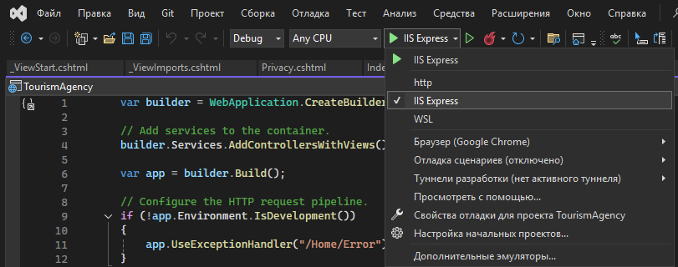

(Картинка: Рис5. Запуск проекта в Visual Studio)

1. **Ожидаемый результат**  
   При правильной настройке и запуске проекта откроется стандартная стартовая страница ASP.NET Core MVC-приложения, которая демонстрирует успешное создание и работу приложения.

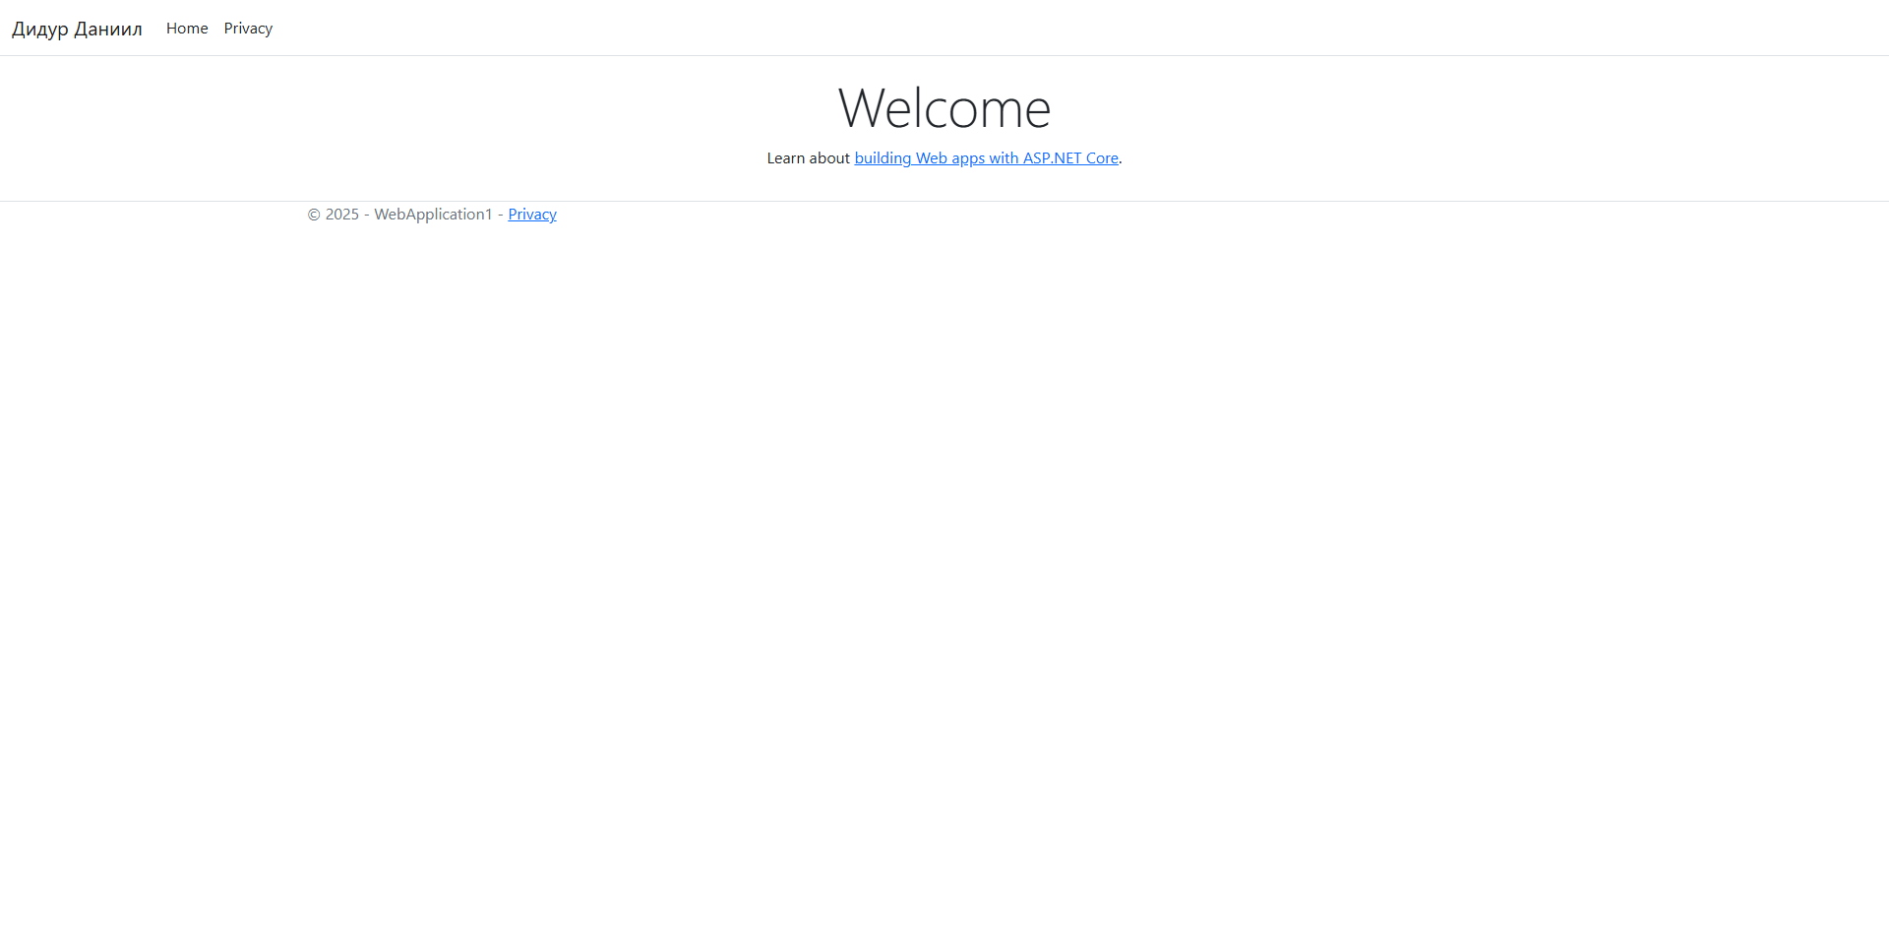

(Картинка: Рис6. Стартовая страница проекта)